【附件二】
嘉義縣108年度數位翻轉「教育創新行動方案」實施計畫
子計畫4：交流發表--「資訊科技與智慧學習」實施教案示例徵選教案
學校名稱 | 嘉義縣大同國小
參加組別 | 國小組 國中組
1.教案設計者 | 謝振銘
2.教學時間 | 共 5 節，每節 40 分鐘。
3.單元名稱 | 文化踏查之旅
4.資源檔案 | Web 教學資源（國中小）
5.資源標題 | 朴子配天宮文化之旅
6.資源類型 | 教學設計
7.適用年級 | 五年級
8.資源簡介 | 本教學活動設計主要是針對廟宇建築保留了民間藝術文化，舉凡門前的石獅、樑柱，亦或是牆壁上的彩繪、雕刻，甚至屋頂上的剪黏紋飾，都是傳統藝術的呈顯。教學是利用簡報對廟宇藝術作粗略的引導，再透過實地走訪踏查，觀察廟宇的建築、石雕、木雕、彩繪等。期望藉由對廟宇的認識，學生能對傳統藝術能有更深一層的瞭解，進而懂得愛惜這些文化資產，  並傳遞這些炫麗且精緻的文化資產。
9.關鍵字 | 「前瞻基礎建設-強化數位教學暨學習資訊應用環境計畫」（必要） 廟宇藝術、互動遊戲、資訊融入教學
10.適用領域、議題 | 社會領域、藝術領域、科技融入教學
11.資訊科技應用層次 | □輔助教學 □互動教學 □進階(創新)教學  （本欄由審查委員依據標準認定，不必填寫）
12.授權方式 | 「創用 CC 姓名標示-非商業性-相同方式分享 4.0 國際」
13.教學目標 | 單元目標 | 1.能認識社區中廟宇建築的文化特質。  2.能利用各種媒體且蒐集有關資料。  3.參觀與欣賞文化古蹟與民俗文物之美。  4.記錄與呈顯自己所觸的事物且轉換情感的抒發。  5.認識認同文化，培養熱愛肯定文化的情懷。
13.教學目標 | 詳細目標 | 能力指標 ：  1-3-1探索各種不同的藝術創作形式，表現創作的想像力。  2-3-10參與藝文活動，記錄、比較不同文化所呈現的特色及文化背景。  2-3-6透過分析、描述、討論等方式，辨認自然物、人造物與藝術品的特徵及要素。  2-3-9透過討論、分析、判斷等方式，表達自己對藝術創作的審美經驗與見解。  3-3-12運用科技及各種方式蒐集、分類不同之藝文資訊，並養成習慣。
14.教學流程
一、準備活動:學習單設計、教具準備、環境布置、學生分組
二、起始活動:延續課程-我的家鄉-朴子配天宮文化介紹
三、發展活動:分組討論 (訪問地方耆老)、互動遊戲、實地踏查
四、統整活動:學生分組報告。
15.學習目標
一、透過廟宇介紹增加學生的地方文化素養。
二、透過佈題討論強化學生與社區文化的連結。
三、透過問題引導培養學生分析問題的能力。
四、透過分組學習培養學生運用媒材增強自我學習的能力。
16.活動與內容
一、準備活動
(一)教具：廟宇藝術相關介紹PPT、課程引導學習單。
(二)佈置：五人一組，各組桌子圍成方形方便進行課堂討論。
(三)設備：智慧型觸控大型顯示器、平板和實物投影機。
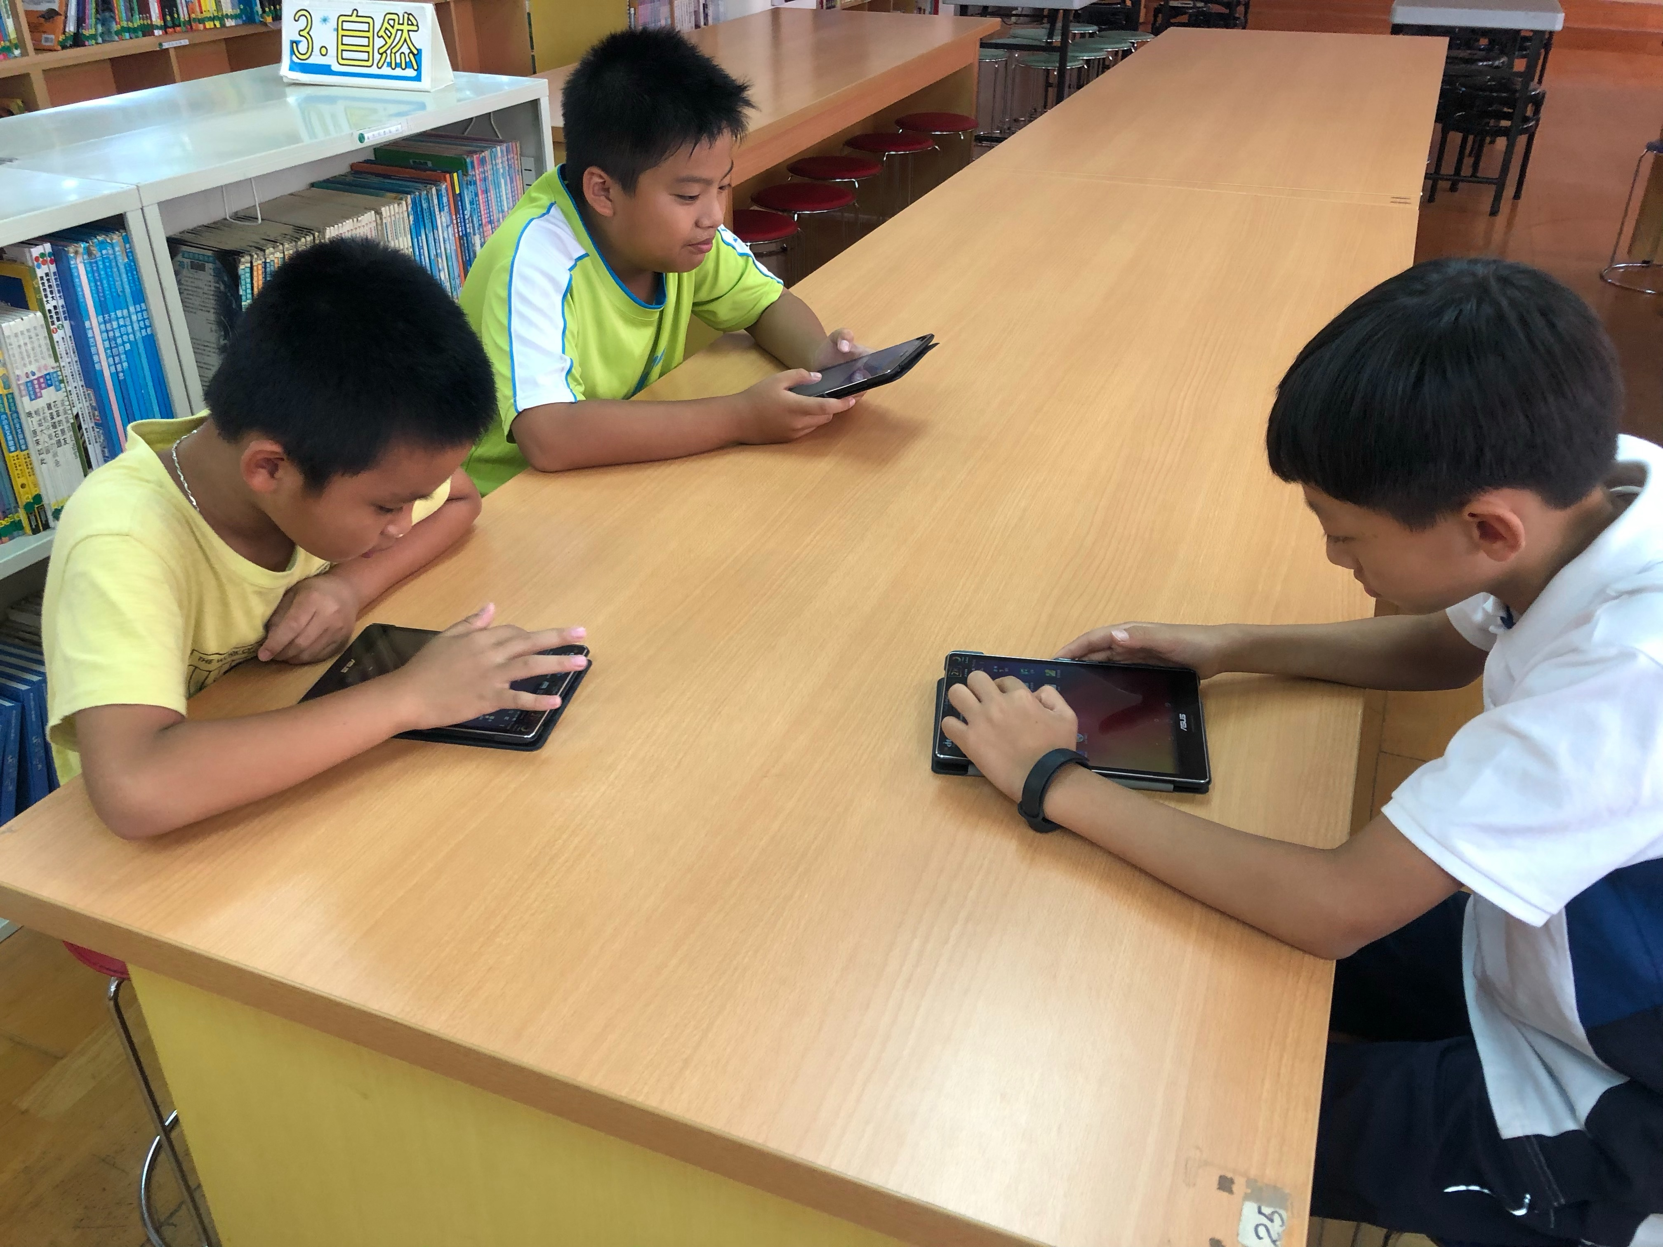

二、起始活動 (40分鐘)

（一）複習我們的家鄉為基礎。
1.教師透過智慧型觸控大型顯示器呈現簡報內容並提問學生：
（一）什麼是家鄉？
（二）家鄉有哪些景觀？
（三）這些景觀有哪些特別之處？
以上請各組利用平板呈顯其討論結果，並連結智慧型觸控大型顯示器說明
2.教師依據學生的回答引導學生複習我們的家鄉概念。
3.教師透過智慧型觸控大型顯示器逐一統整所討論的概念。
（一）藉由平板操作互動激發學生學習動機。
（二）藉由智慧型觸控大型顯示器呈顯互動遊戲規則。
（三）教師透過Nearpod布題讓學生分組搶答，統整學生對家鄉概念。
三、發展活動 (120分鐘)
（一）主題探討確立
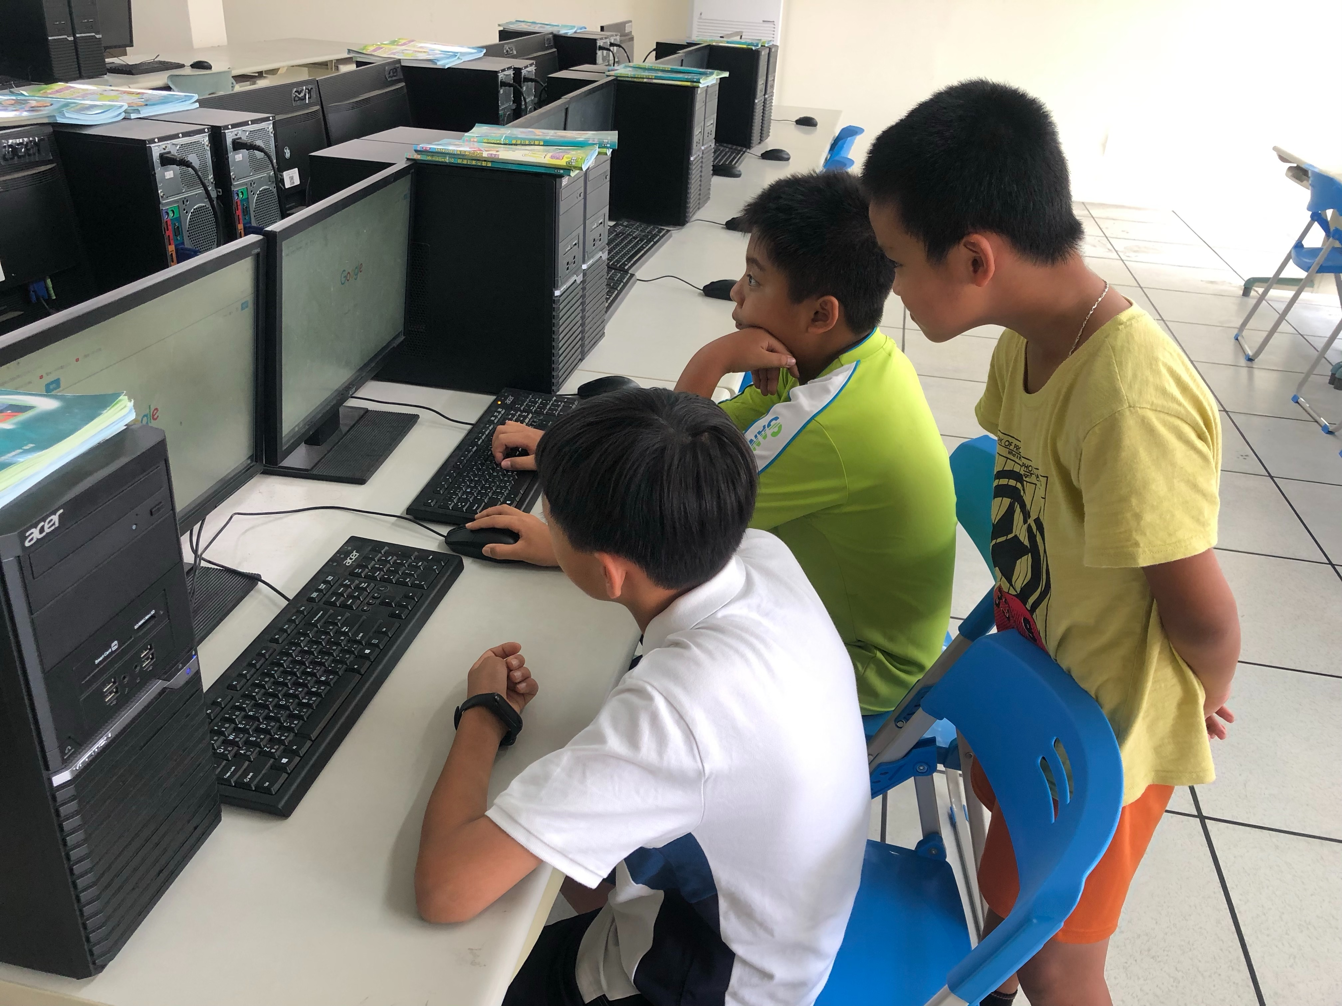
1.教師透過智慧型觸控大型顯示器說明家鄉的特色、藝術文化且提供各組討論主題
與方向。
2.教師巡視以了解學生討論的情形，並適時提供建議並解決疑難問題。
3.各組討論完畢之後，並發表討論之結果，再由其他組別進行發問且提供建議。
4.教師運用投影設備、解說討論結果並確立主題-朴子配天宮文化踏查之旅
（二）文化踏查活動之進行
1.教師透過分組確立各組主要進行之主題
(1)各組任務之分配與進行。例如：資料蒐集彙整、拍照記錄和訪問耆老….。
(2)定期回報各組進度與所遭遇之問題。
(3)確立各組活動計畫之完整性。
2.教師確認文化踏查時間路線交通與相關單位聯繫。
3.學生於活動進行間，每個人擔負不同工作且相互協助支援。
(三)活動結束後
1.各組彙整資料並利用大型顯示器報告說明。
2.結束後老師進行補充講解。
四、統整活動 (40分鐘)
教師利用大型顯示器將此次活動所面臨的問題呈現出來，並針對不夠周延的地方再進行補充與修正。
17.數位教學資源
電腦設備、行動載具、智慧型觸控大型顯示設備、智慧型手機、實物投影機

